**THỜI GIAN BIỂU MÙA HÈ CHO TRẺ GIÚP TINH THẦN VÀ THỂ CHẤT KHỎE MẠNH CHỐNG DỊCH BỆNH**

Chuỗi bài viết về chủ đề sức khỏe tinh thần cho cả gia đình trong bối cảnh đại dịch Covid-19 của Go Kids Việt Nam được thực hiện với sự cộng tác của Thạc sĩ Tâm lý học Phương Hoài Nga. Chị là nhà tâm lý trẻ em và vị thành niên, người hướng dẫn cha mẹ và thầy cô với kinh nghiệm gần 15 năm làm việc cùng hàng nghìn trẻ em, trẻ vị thành niên, thầy cô giáo và bố mẹ trong môi trường học đường cũng như gia đình.

Trong bài viết "7 hoạt động tinh thần thiết yếu bảo vệ sức khỏe tâm lý cả gia đình khi ở nhà ngừa dịch Covid-19" ba mẹ đã được biết đến khái niệm **“The Healthy Mind Platter” (Chế độ “ăn kiêng” khỏe mạnh cho tâm trí)** của Tiến sĩ Daniel J. Siegel, Giáo sư lâm sàng ngành Tâm thần học ở trường Y UCLA, Hoa Kỳ. Tâm trí khỏe mạnh xuất hiện thông qua quá trình tích hợp 7 hoạt động tinh thần thiết yếu này hàng ngày để tạo nên một thực đơn đầy đủ giàu “dưỡng chất tinh thần” mà não bộ và các mối quan hệ của bạn cần để hoạt động tốt nhất.

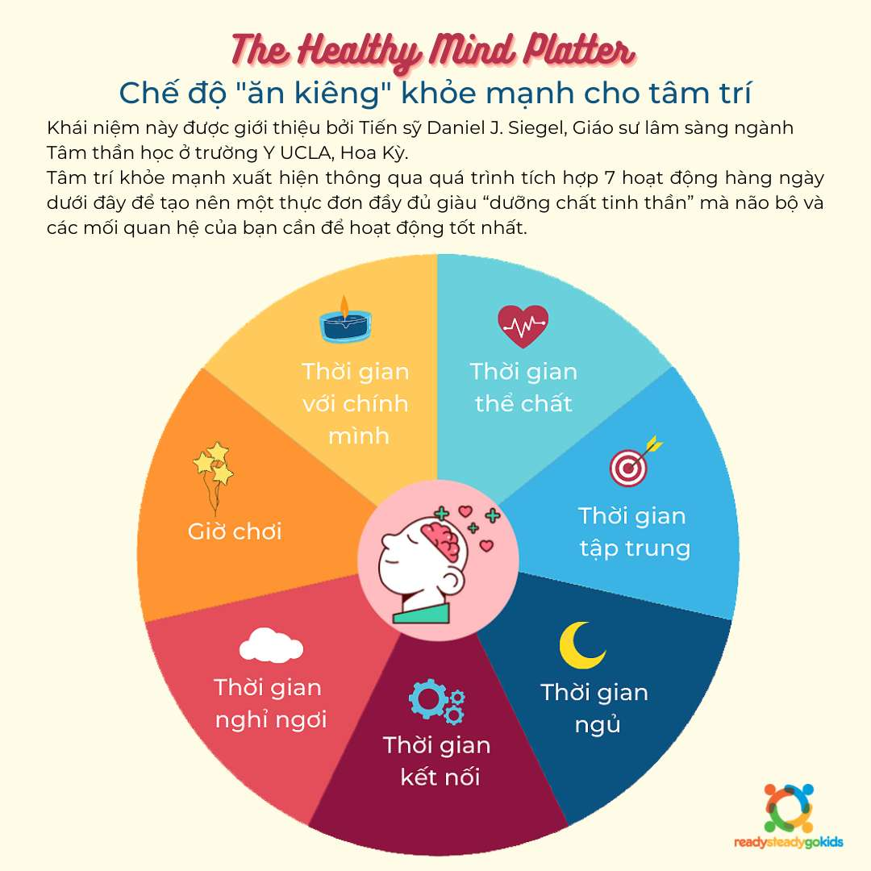

*7 hoạt động tinh thần bảo vệ sức khỏe tâm trí được nhắc đến trong khái niệm “The Healthy Mind Platter” của Tiến sĩ Daniel J. Siegel. (Ảnh: Go Kids)*

**Thời gian biểu đủ 7 "dinh dưỡng" cho sức khỏe tinh thần**

Dựa trên lý thuyết của Tiến sĩ Daniel J. Siegel, Thạc sĩ Tâm lý học Phương Hoài Nga đề xuất một thời gian biểu được thiết kế đủ 7 “dinh dưỡng” của não bộ và sức khỏe tinh thần cho trẻ 3-8 tuổi trong thời gian nghỉ hè mùa dịch Covid-19 để ba mẹ tham khảo và thực hiện hàng ngày.

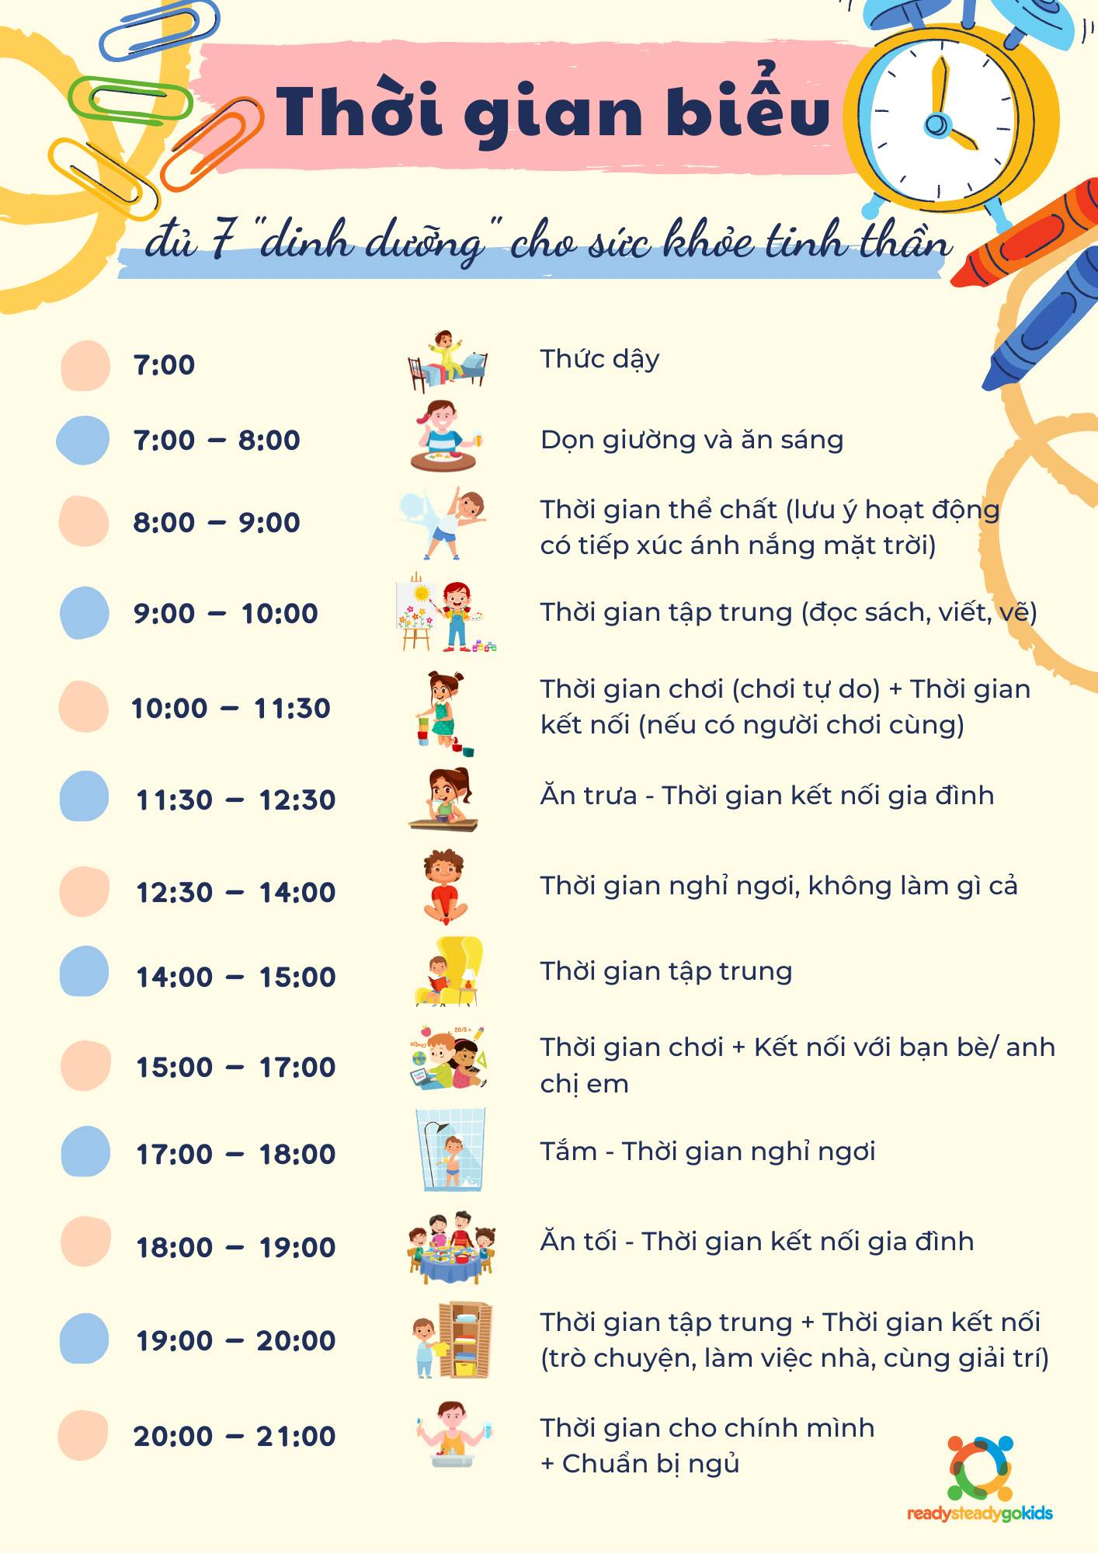

*Ba mẹ có thể tải về thời gian biểu này và in ra để cả nhà cùng nhau thực hiện hàng ngày. (Ảnh: Go Kids)*

Để mỗi hoạt động trong thời gian biểu này đều chất lượng và có ý nghĩa với tất cả các thành viên trong gia đình, đặc biệt là trẻ nhỏ, ba mẹ có thể tham khảo những gợi ý cụ thể của Thạc sĩ Tâm lý học Phương Hoài Nga theo 7 hoạt động tinh thần thiết yếu dưới đây.

**1. Thời gian với chính mình**

Đối với cha mẹ, thời gian với chính mình có thể diễn ra vào lúc sáng sớm khi ngủ dậy hoặc lúc mọi công việc của một ngày đã xong xuôi và chúng ta chuẩn bị cho giấc ngủ. Có thể chỉ cần 15-30 phút để thực sự thư giãn, tập trung lắng nghe những cảm xúc, cảm nhận dòng chảy của những suy nghĩ và nghĩ về các dự định, ước mơ.

Với trẻ mầm non và tiểu học, thói quen dành thời gian cho chính mình ban đầu có vẻ là một khái niệm trừu tượng và khó hiểu, ba mẹ có thể cùng con làm quen với hoạt động này bằng cách cùng con ở trong một không gian đủ tĩnh lặng và trò chuyện cùng con về những điều mà con cảm thấy biết ơn, gọi tên và giúp con gọi tên cảm giác, cảm xúc, thái độ, những việc đã diễn ra trong ngày, những điều con mong muốn. Đơn giản hơn, hãy để trẻ có thời gian ở một mình khi trẻ muốn, cho phép trẻ được “không làm gì cả”, những lúc trẻ cảm thấy buồn chán, chính là thời điều tuyệt vời để trẻ học cách kết nối và lắng nghe nhu cầu, cảm xúc của bản thân mình.

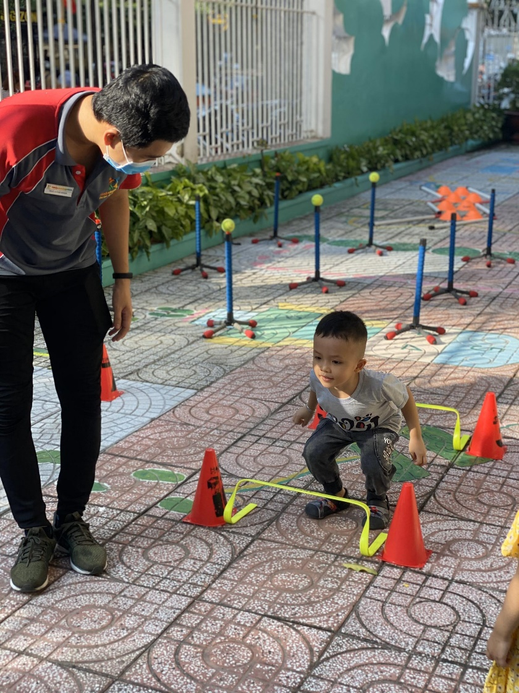

**2. Thời gian ngủ**

Lịch sinh hoạt hàng ngày, đặc biệt là giờ giấc đi ngủ của trẻ và cả gia đình có thể bị xáo trộn và ảnh hưởng tới chất lượng giấc ngủ, sức khỏe tinh thần và thể chất. Ba mẹ hãy thử các mẹo dưới đây:

* Tắt hết các thiết bị số và màn hình điện tử ít nhất 1 tiếng trước khi bạn lên giường. Các thiết bị này bao gồm máy tính, điện thoại thông minh, ti vi - những thứ khiến cho bộ não bạn tỉnh hẳn.
* Không để con chơi hay học ở trên giường. Chiếc giường cần được sử dụng vào các hoạt động nghỉ ngơi, không liên quan đến công việc.
* Hãy luôn nhớ rằng chất kích thích có thể có cả trong sô-cô-la. Không cho con ăn quá nhiều hoặc quá muộn vào buổi tối để đảm bảo con có thể dễ ngủ và ngủ ngon suốt đêm.
* Đôi khi tắm nước ấm hoặc uống một cốc sữa nóng hoặc đồ uống có chứa canxi giúp dễ ngủ hơn.
* Thời gian ngủ liền mạch thực sự có tác dụng với sự phát triển của trẻ. Vì thế, hãy sắp xếp để trẻ có giấc ngủ đêm từ 9-10 tiếng.

**3. Thời gian tập trung**

Ba mẹ có thể luyện tập cho con có thời gian tập trung bằng cách:

* Giảm thiểu các kích thích môi trường như tiếng ồn, quá nóng, tiếng tivi, hay sử dụng Ipad liên tục.
* Không can thiệp quá sớm khi con đang dành thời gian dài (lâu) để làm một việc gì đó, dù đó có thể là ăn với trẻ nhỏ, chơi với trẻ lớn hơn, và đọc sách, làm bài, làm việc nhà.
* Khuyến khích và tạo điều kiện để con có thời gian “đắm chìm” vào một hoạt động mà con yêu thích, trừ thời gian tập trung với máy móc mới cần hạn chế.

**4. Thời gian nghỉ ngơi**

Thời gian nghỉ ngơi hoàn toàn khác với việc để đầu óc lãng đãng không chủ ý, vì việc đó còn không tốt cho sức khỏe và hạnh phúc của chúng ta. Thay vào đó, khi chúng ta chủ ý tạo ra thời gian để nghỉ ngơi, thì điều đó đồng nghĩa với việc chúng ta không bố trí lịch làm việc, để trí tưởng tượng của con tha hồ bay bổng, vui chơi, để đầu óc con được nghỉ ngơi, thư giãn. Hãy cho phép con được “lười” một cách có chủ ý. Đó là mục tiêu của thời gian nghỉ ngơi, khi chúng ta không cần phải đặt ra hay thực hiện mục tiêu nào.

**5. Giờ chơi**

Trong thế giới của giờ chơi, trẻ đơn giản là tạo ra các cách mới mẻ và bất ngờ để sống - là điều tuyệt vời cho đầu óc được tự do và chấp nhận bất kỳ điều gì sẽ đến. Việc này cũng khiến cho não bộ của trẻ trở nên tích cực một cách mới mẻ và bất ngờ, việc này tốt cho sự phát triển và củng cố các mối liên hệ mới. Đó là cơ sở của sự sáng tạo và đổi mới. Đó cũng là sự thú vị của sự hiện diện và kết nối. Trẻ có thể chơi bất kỳ thứ gì như các trò chơi sắm vai, tưởng tượng, làm thủ công, chơi đất nặn, nghịch nước, vẽ vời, kể chuyện, hay nô đùa với hàng xóm, bố mẹ, người thân trong nhà.

**6. Thời gian thể chất**

Nếu có thể hãy để trẻ chạy nhảy và vận động ngoài trời vào buổi sáng sớm hay buổi chiều khi ánh nắng mặt trời đã dịu bớt. Tuy nhiên, các hoạt động thể chất ngoài trời thường bị hạn chế trong thời gian cách ly phòng chống dịch. Nếu không thể chơi bóng, hay tập các bài tập với dụng cụ phức tạp, trẻ nhỏ có thể duy trì đi bộ, tập các bài tập yoga cho trẻ em hay các điệu nhảy với Xbox hoặc Youtube.

**7. Thời gian kết nối**

Trong thời gian nghỉ dịch, nhiều bố mẹ làm việc tại nhà, mặc dù có nhiều thời gian kết nối hơn nhưng cũng đồng thời khiến chúng ta giảm thời gian làm việc tập trung. Hãy sắp xếp để con biết khi nào chúng ta sẵn sàng có những cuộc trò chuyện giữa giờ - lúc ta nghỉ mắt, đi uống nước và lúc nào sẵn sàng cùng chơi với nhau lâu hơn như cùng ăn, cùng chơi hay cùng xem phim, đọc sách. Dù ngắn hay dài, hãy nhớ tôn chỉ quan trọng nhất: sự chú tâm và sự trọn vẹn.

Các nghiên cứu khác cho thấy khi chúng ta ra ngoài thiên nhiên, đặc biệt là hoạt động dưới ánh nắng mặt trời, chúng ta cảm thấy vững chắc hơn và tinh thần ổn chúng ta ổn định hơn. Vì thế thời gian kết nối còn là khi chúng ta kết nối với thiên nhiên và vũ trụ.

Nói lời cảm ơn, gửi thư, hay tham gia vào hoạt động để thể hiện sự trân trọng mọi người, biết ơn các y bác sĩ và đội ngũ làm công tác phòng chống dịch cũng là gợi ý rất tuyệt để chúng ta mở rộng vòng kết nối của mình. Nhờ họ mà gia đình ta vẫn còn được an toàn, vẫn còn được cùng nhau trong những ngày “bão tố” này.

**Tác giả**: **ThS Tâm lý học Phương Hoài Nga**